我恨自己没法救更多人
5月16日，记者在520医院遇到了该校高二学生小悦（化名），这次灾难让她失去了半条腿，但她仍然笑着面对大家，她说，我还活着，就该庆幸。如果那天没有王亮，我就死在下面了。
王亮是小悦的同班同学，她告诉我们，地震那天，正是率先爬出废墟的王亮整个下午、夜晚都在帮助救人，在废墟上来回奔跑，为同学鼓劲、传递消息，并且几次爬进“死亡洞穴”，帮助3名同学成功脱险。
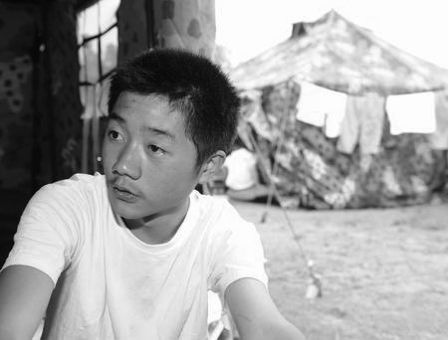
小悦回忆说，地震发生时，她和两个女生拼命往外跑，随着大楼下陷，顷刻间她们被埋在砖石、钢筋、泥块之中。伴随着钻心的疼痛，她甚至听到了自己左腿被砸断的声音。黑暗、痛、绝望。就在这时，她听到同学王亮的声音，喊的是自己的名字！她立即应了一声，王亮跑了过来，透过缝隙朝她喊：别怕，只要你还在就好，马上就有人来救你了！王亮的呼喊引出了废墟底下的许多声音，很多同年级的同学都在喊：王亮，救我！随着喊声，王亮在废墟间来回奔跑，谁喊他都答应。徒手刨，没用。只好喊话，递水……他对每个同学都说：“来了，救人的马上就来了！”
夜幕降临，废墟底下的小悦越来越绝望。在外面大人们的援救下，当晚9点，废墟里只留下小悦一个人，此时，王亮留在洞穴里陪着小悦，不停地跟她说话。他脱下自己的衣服垫在小悦的头下，尽量让她躺得舒服一点。爬出洞穴后，他对小悦的妈妈说，没事，她精神很好。而这时，小悦妈妈却注意到，少年的背部受伤，淌着血；左腿被震伤，跛着在走。
凌晨，救援的战士和医疗人员出现了，7点，在缺少必要器械的情况下，一位医生果断地用菜刀为小悦截肢，将她送进救护车，转移到城区医院……
而这时，倔强的少年低下了头：他至今没有爸爸妈妈的消息。王亮告诉记者，他的父母住在漩坪乡元安村一组，爸爸是南华小学校长，叫王朝红，妈妈叫李忠芬。

